Приложение 1 к Правилам благоустройства территории Лебяжьевского муниципального округа Курганской области

Требования к содержанию отдельных конструктивных элементов фасадов, к дополнительному оборудованию, дополнительным элементам и устройствам, размещаемым на фасадах зданий, строений, сооружений, к оградам и заборам
на территории населенных пунктов Лебяжьевского муниципального округа Курганской области

1. Правила по размещению отдельных конструктивных элементов фасадов, к дополнительному оборудованию, дополнительным элементам и устройствам, размещаемым на фасадах с учетом архитектурных стилей зданий строений, сооружений

 | Историческая архитектура  (1771 — 1923 годы) | Архитектура индустриализации (1924 — 1956 годы) | Архитектура развитого социализма  (1957 — 1990 годы) | Современная архитектура (с 1991 года)
Вывеска на крыше
Настенная вывеска без подложки
Настенная вывеска с подложкой
Световой короб
Вывески на остеклении
Консольная вывеска на расстоянии от стены
Консольная вывеска вплотную к стене
Навигационные вывески
Размещение маркиз
Размещение входных групп
Балконное остекление

Рекомендуется к использованию
Запрещено

2. Типология вывесок

Вывеска на крыше — размещение отдельных букв и знаков на крышах зданий с использованием конструктивных решений.
Настенная вывеска без подложки — размещение отдельных букв и знаков непосредственно на фасаде.
Настенная вывеска с подложкой — размещение отдельных букв и знаков на конструкции, закрепленной на поверхности фасада, параллельно его плоскости.
Настенная вывеска в виде светового короба (lightbox) — размещение отдельных букв, знаков и декоративных элементов на источнике света с плоской поверхностью, закрепленной на плоскости фасада.
Вывески на остеклении — размещение на остеклении витрин отдельных плоских или объемных букв, знаков и декоративных элементов либо методом нанесения трафаретной печати, либо методом аппликации.
Консольная вывеска, закрепленная на расстоянии от стены — размещение букв, знаков и декоративных элементов на конструкции, закрепленной перпендикулярно плоскости фасада, подвесным креплением на расстоянии от стены.
Консольная вывеска, закрепленная вплотную к стене — размещение букв, знаков и декоративных элементов на конструкции, закрепленной перпендикулярно плоскости фасада, невидимым креплением вплотную к стене.
Навигационные вывески — группа вывесок, расположенных относительно друг друга по вертикальной или горизонтальной оси в едином формате.
Подсветка вывески должна иметь немерцающий, приглушенный свет, не создающий прямых направленных лучей в окна жилых помещений.

3. Размещение вывесок на крыше

Вывески на крыше выполняются в виде отдельных букв и знаков (как плоских, так и объемных) с внутренней подсветкой. Предельно допустимый размер букв вывесок на крыше зависит от этажности (рис. 1):

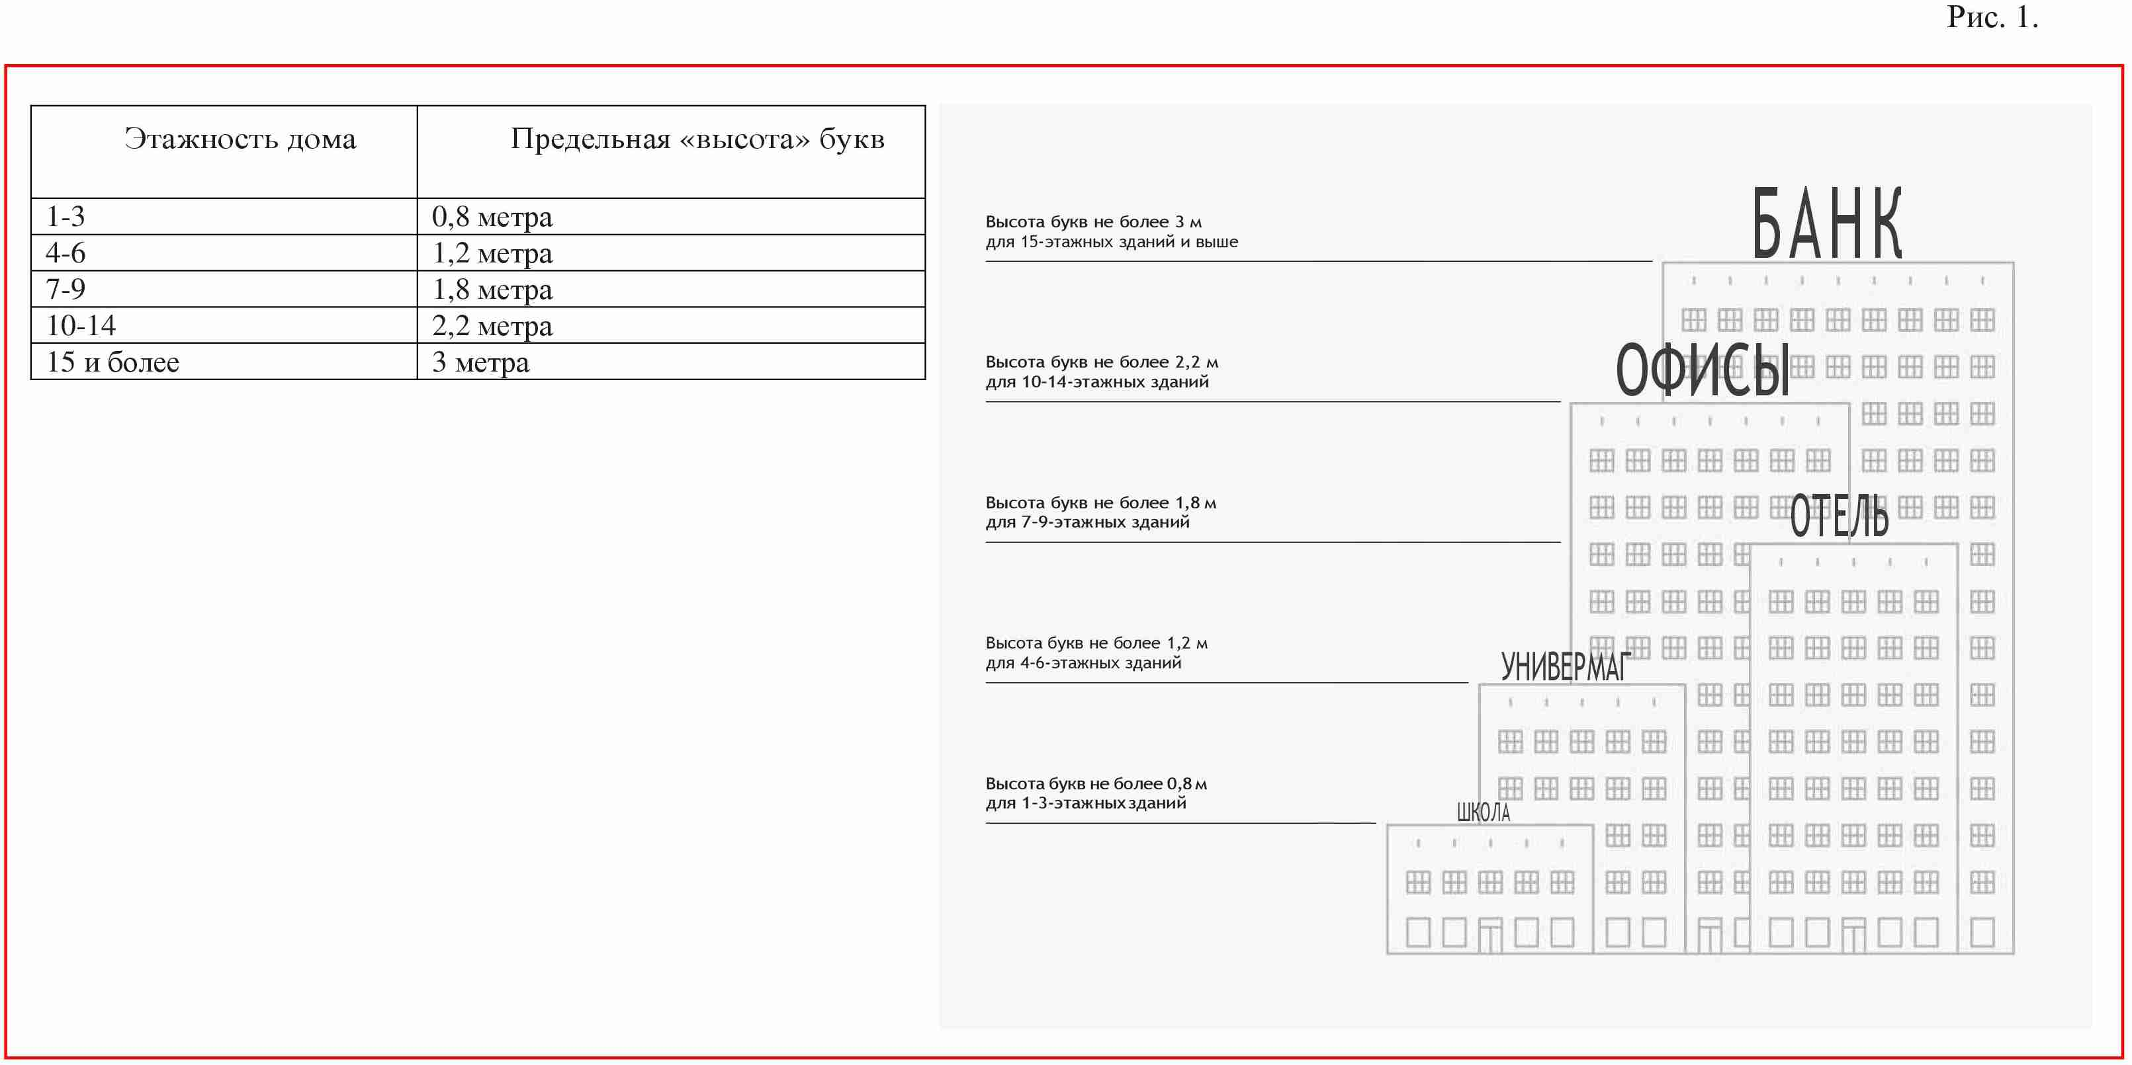

4. Размещение настенных вывесок

1. Максимально допустимый размер букв настенных вывесок не более 0,4 метра.
2. Максимально допустимый размер знаков настенных вывесок не более 0,75 метра.
3. Настенные вывески без подложки размещаются на плоских участках фасада, свободных от архитектурных элементов, на единой горизонтальной оси на уровне линии перекрытий между первым и вторым этажами либо ниже указанной линии.
4. Настенные вывески выравниваются по центральной оси витрин, оконных и дверных проемов (рис. 2).

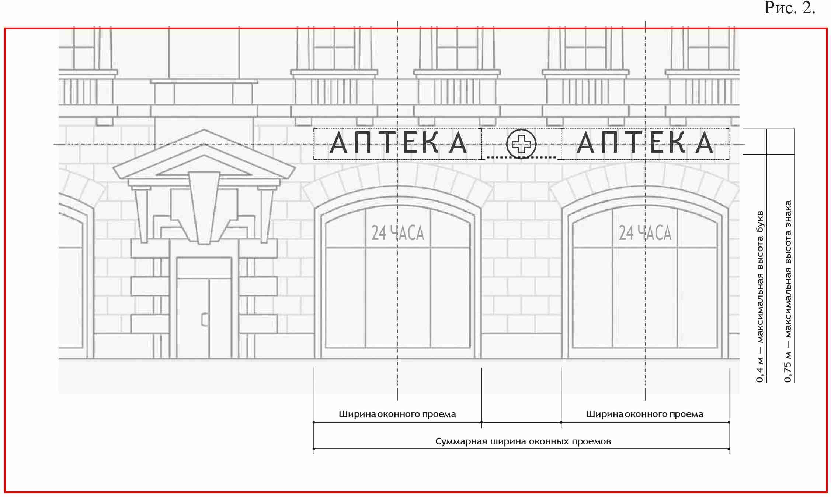

5. Несколько настенных вывесок без подложки размещаются в один высотный ряд и на единой горизонтальной линии (рис. 3).
6. Настенные вывески и группы настенных вывесок, занимающие пространство над несколькими витринами, оконными и дверными проемами, располагаются с учетом границ и осей указанных элементов.
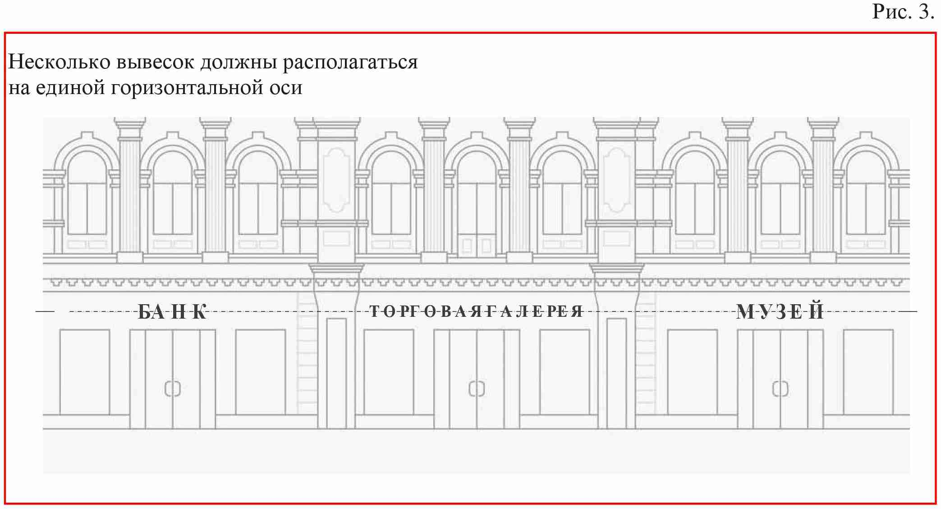

7. Несколько настенных вывесок с подложкой должны иметь единую высоту, стиль и цвет подложки (Рис. 4).
8. Подложка должна размещаться в пределах занимаемых помещений.
9. Недопустимо сочетать подряд вывески без подложки и с подложкой.
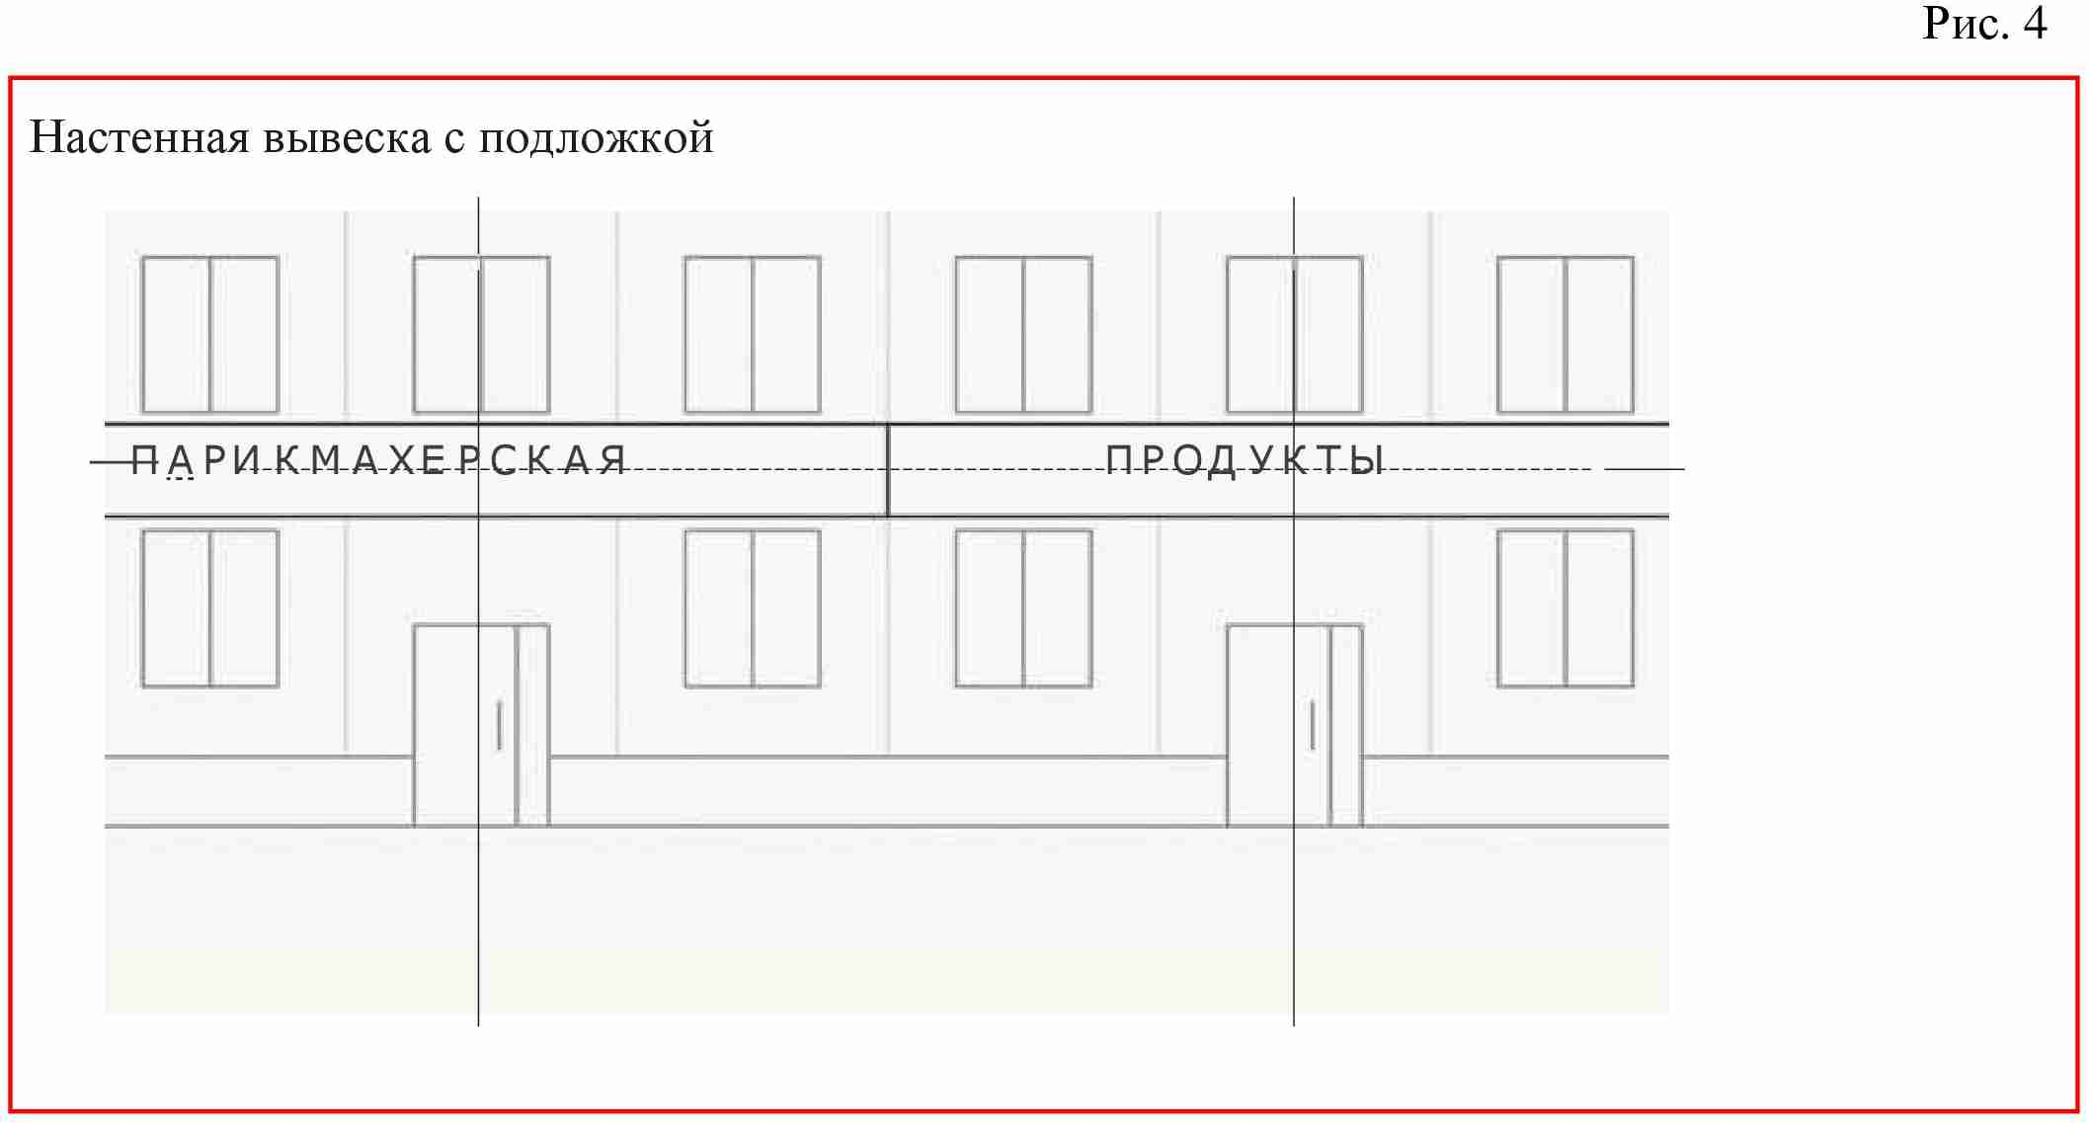

5. Размещение вывесок на остеклении

1. Вывеска на витрине не должна перекрывать более 1/3 остекления витрины (рис. 5).
2. Запрещено размещение на остеклении электронных носителей (бегущих строк и медиа-экранов).
3. Запрещена замена остекления витрин световыми коробами или систем динамической смены изображений (роллерные системы, системы поворотных панелей).

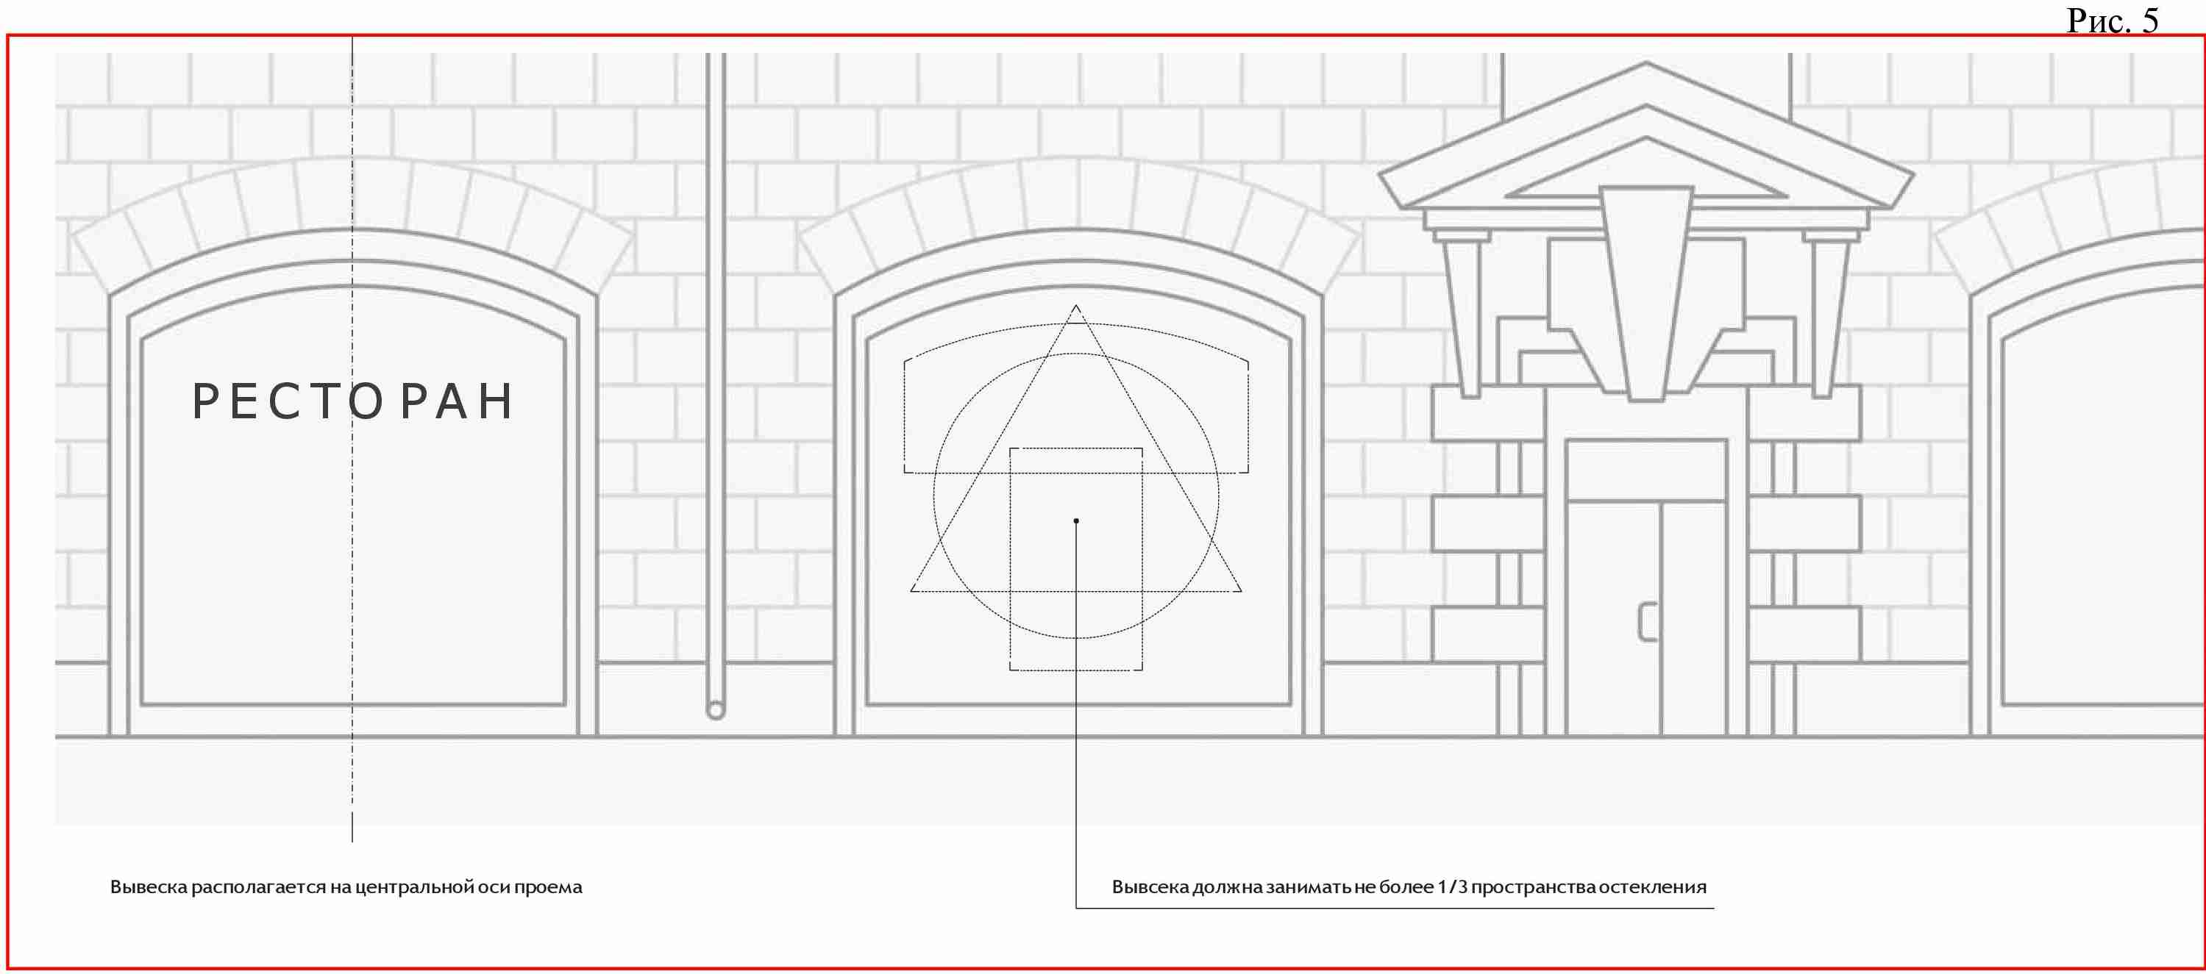

6. Размещение консольных вывесок

1. Консольные вывески располагаются в одной горизонтальной оси с настенными вывесками, у арок, на границах и внешних углах здания, строения, сооружения.
2. Максимально допустимая высота и ширина консольной вывески не более 0,75 метра.
3. Допускаются следующие типы крепления консольных вывесок (рис. 6):
1) подвесное крепление на расстоянии от стены;
- невидимое крепление вплотную к стене.

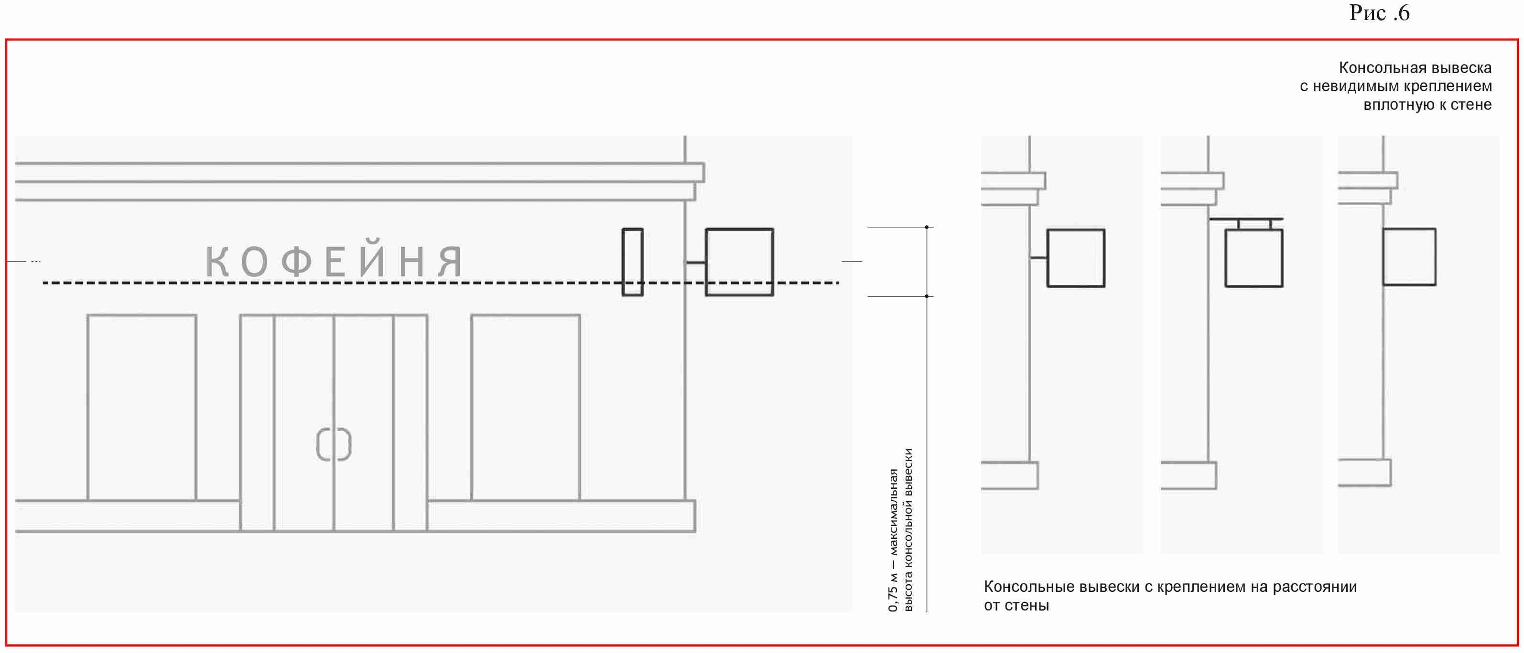

7. Размещение навигационных вывесок

1. Группы навигационных вывесок должны формироваться в едином формате, имеющем четкие границы, структуру и стилистику наполнения, в соответствии с архитектурным обликом здания.
2. Навигационные вывески располагаются на уровне глаз в границах горизонтальных осей, задаваемых дверными проемами, на уровне не менее чем 0,5 метра от основания фасада.
3. При размещении навигационных вывесок запрещается:
1) размещение вывески, в конструкции которой используется баннерная ткань;
2) размещение вывески и её элементов на ограждающих конструкциях (заборах, шлагбаумах, иных конструкциях);
3) размещение вывески с полным или частичным перекрытием оконных и дверных проемов, витрин, наименования улиц и нумерации домов (информационных указателей);
4) размещение вывески с нанесением на поверхность стены букв, знаков и декоративных элементов способом покраски или аппликации;
5) размещение вывески без внутренней подсветки;
6) размещение вывески с внешней подсветкой софитами;
7) размещение настенных вывесок в виде светового короба;
8) размещение вывески, несоответствующей единой системе осей фасада;
9) размещение вывески с использованием электронных носителей (бегущих строк, медиа-экранов).

8. Дополнительное оборудование

1. Схема размещения дополнительного оборудования (наружные блоки систем кондиционирования и вентиляции, антенны, видеокамеры наружного наблюдения и т.д.) должна разрабатываться в соответствии с паспортом фасада и данным руководством.
2. Дополнительное оборудование должно размещаться на фасадах упорядоченно, с привязкой к архитектурному решению здания, строения, сооружения и единой системе осей, при размещении ряда элементов — на общей несущей основе; должно иметь аккуратный внешний вид и надежную конструкцию крепления.
3. Запрещено размещение дополнительного оборудования, дополнительных элементов и устройств на архитектурных деталях, элементах декора, поверхностях с ценной отделкой.
4. Запрещено размещение антенн на главных и боковых фасадах.

9. Размещение видеокамер

1. Видеокамеры наружного наблюдения должны размещаться под навесами, козырьками, балконами, эркерами, на участках фасада, свободных от архитектурных деталей и элементов декора.
2. Запрещено размещение видеокамер наружного наблюдения на колоннах, фронтонах, карнизах, пилястрах, порталах, козырьках, на цоколях балконов.

10. Размещение кондиционеров

1. Наружные блоки систем кондиционирования и вентиляции должны размещаться на лоджиях и балконах, в нишах, с использованием маскирующих ограждений (решеток, жалюзи), в окнах подвального этажа без выхода за плоскость фасада, на кровле зданий и сооружений, на дворовых фасадах в единой системе размещения (рис. 7).
2. Запрещено размещение наружных блоков систем кондиционирования и вентиляции в оконных и дверных проемах, если блоки выступают за плоскость фасада и при этом не используются маскирующие ограждения.
Запрещено размещение наружных блоков систем кондиционирования и вентиляции на поверхности главных фасадов, над тротуарами.
3. Запрещено размещение наружных блоков систем кондиционирования и вентиляции без привязки к архитектурному решению здания, строения, сооружения и единой системе осей.
4. Запрещено размещение наружных блоков систем кондиционирования и вентиляции на главных и боковых фасадах зданий в зоне центрального историко-культурного района.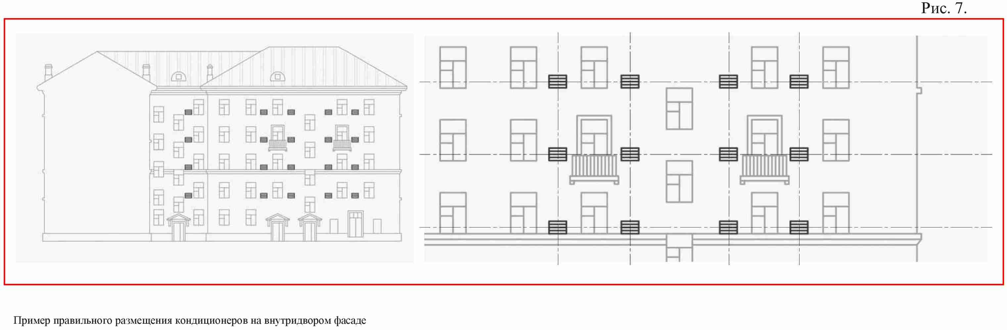

11. Размещение терминалов и банкоматов

Терминалы и банкоматы должны встраиваться в дверные и оконные проемы или размещаться в интерьере здания.
Встраивание терминала и банкомата должно осуществляться с учетом архитектурного решения здания и согласовываться в составе паспорта фасадов.

12. Общие требования к содержанию фасадов зданий, строений, сооружений

1. Расположение конструктивных элементов фасадов, дополнительного оборудования и дополнительных элементов, и устройств, размещаемых на фасадах, их габариты и внешний вид должны соответствовать системе горизонтальных и вертикальных осей, симметрии, архитектурным и объемно-планировочным решениям здания, строения, сооружения, предусмотренным проектной документацией, а также иметь комплексный характер.
2. При содержании фасадов зданий, строений, сооружений, в том числе их отдельных конструктивных элементов, дополнительного оборудования, дополнительных элементов и устройств запрещается:
1) самовольное переоборудование или изменение внешнего вида фасада либо его элементов, в том числе:
фрагментарная окраска или облицовка участка фасада, окраска откосов и наличников, облицовка поверхностей откосов, не соответствующие колористическому решению фасадов;
изменение расположения оконного блока в проеме по отношению к плоскости фасада, устройство витрин, выступающих за плоскость фасада;
использование при отделке фасадов (отдельных конструктивных элементов фасадов) сайдинга, профилированного металлического листа (за исключением зданий, строений, сооружений, расположенных в зоне регулирования застройки «Б» и «Зоны современной застройки», тех типов объектов, которые указаны в данных зонах, как подлежащие регулированию), асбестоцементных листов, самоклеящейся пленки, баннерной ткани;
крепление маркиз, размещение дополнительного оборудования, дополнительных элементов и устройств на архитектурных деталях, элементах декора, поверхностях с ценной отделкой; замена остекления витрин световыми коробами, устройство в витрине конструкций электронных носителей — бегущих строк, экранов на всю высоту и (или) длину остекления витрины;
размещение наружных блоков систем кондиционирования и вентиляции в оконных и дверных проемах, если блоки выступают за плоскость фасада и при этом не используются маскирующие ограждения, а также на поверхности главных фасадов, над тротуарами; размещение антенн на главных фасадах (лицевой стороне здания);
размещение видеокамер наружного наблюдения на колоннах, фронтонах, карнизах, пилястрах, порталах, козырьках, на цоколях балконов.
Исключением являются фасады зданий, строений, сооружений, расположенных на территориях промышленных предприятий.
3. Ограждения на фасаде должны быть выполнены в едином стиле. Цвет и материал решеток и ограждений должны соответствовать архитектурно-градостроительному облику фасадов.
4. Расположение маркиз на фасаде здания, строения, сооружения должно соответствовать габаритам и контурам проемов, не ухудшать визуальное восприятие архитектурных деталей, элементов декора, информационных указателей.
5. Окраска внешней поверхности стен должна производиться в соответствии с колористическим решением фасадов здания, строения, сооружения. Окрашенные поверхности фасадов должны быть ровными, без пятен и поврежденных мест.
6. Действия, связанные с окраской фасадов здания, строения, сооружения, устройством, реконструкцией, ликвидацией, восстановлением входов, окон, витрин, балконов и лоджий, окраской и покрытием декоративными пленками поверхностей остекления, раскрытием ранее заложенных проемов, изменением габаритов и конфигурации проемов, установкой дверных конструкций, козырьков и навесов, устройством лестниц и приямков, установкой или заменой ограждений, установкой дополнительных элементов и устройств, дополнительного оборудования на фасадах зданий, строений и сооружений, изменением их цветового решения, могут производиться только после внесения соответствующих изменений в паспорт фасадов.

13. Конструктивные элементы фасада

Конструктивные элементы фасада — это внешняя поверхность стен, входы в здание, строение, сооружение (входные группы), окна, витрины, маркизы, балконы и лоджии, эркеры, иные элементы, размещение которых на фасаде предусмотрено архитектурным решением. Основные конструктивные элементы фасада, рекомендации по проектированию которых представлены в данном пособии:
Маркизы — конструкции, устанавливаемые над витринами, оконными и дверными проемами для защиты от дождя, снега и яркого солнечного света. Маркизы могут иметь как фиксированный, так и трансформируемый каркас.
Балкон — выступающая из плоскости стены фасада огражденная площадка.
Лоджия — неотапливаемое помещение, встроенное в здание, имеющее стены с трех сторон.
Эркер — выступающая за плоскость фасада часть помещения.
Витринная конструкция — конструкция, располагаемая в витрине с внутренней стороны остекления.
Колористическое решение фасадов - цветовое решение фасадов здания, строения, сооружения, определяющее его художественные особенности во взаимосвязи с окружающей градостроительной средой, информация о котором содержится в эскизном проекте и (или) паспорте фасадов и включает в себя информацию о цвете, материалах, способах отделки фасадов и их отдельных конструктивных элементов.

14. Размещение маркиз

1. Расположение маркиз на фасаде производится в соответствии с архитектурным обликом здания и существующим колористическим (цветовым) решением.
2. Маркизы должны соответствовать габаритам и контурам витрин, дверных и оконных проемов (рис. 8).
3.Маркизы размещаются в пределах витрин, оконных и дверных проемов.
4. На маркизы могут быть нанесены элементы вывески (буквы и знаки), если внедрение этих элементов не приведет к появлению дополнительных цветов.
5. Колористическое решение маркиз должно гармонировать с колористическим решением фасада.
6. При размещении маркиз запрещается:
1) крепление маркиз на архитектурных деталях, элементах декора, поверхностях с ценной отделкой;
2) размещение на маркизах рекламных материалов.
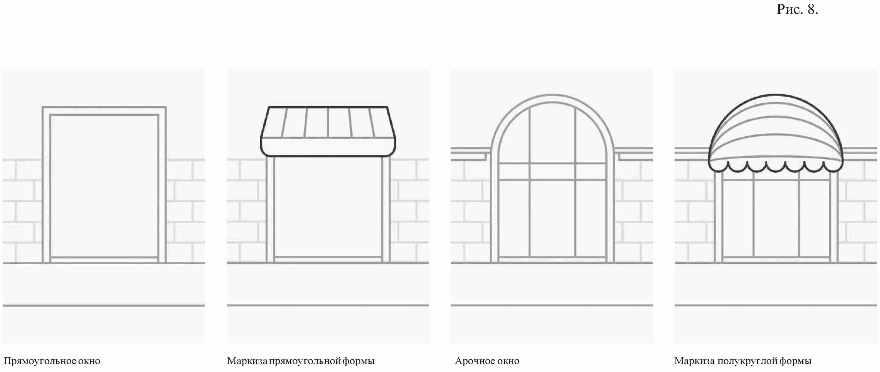

15. Реконструкция балконов, лоджий и эркеров

1. Окраска и остекление балконов и лоджий может производиться только после внесения соответствующих изменений в паспорт фасадов.
2. При реконструкции балконов, лоджий и эркеров запрещается:
1) покрытие тонированной пленкой или иными материалами остекления балконов, лоджий и эркеров, не предусмотренных проектом;
2) изменение форм и размеров балконов, лоджий, эркеров, противоречащее изначальному архитектурному облику здания;
3) остекление балконов, лоджий, эркеров, противоречащее изначальному архитектурному облику здания (рис. 9).

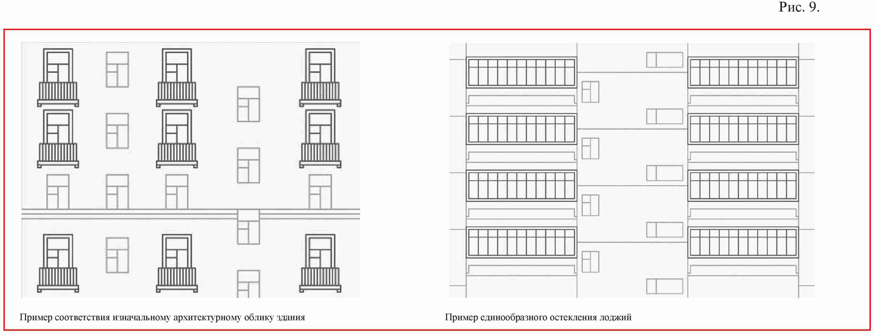

16. Размещение входных групп
1. Изменение входных групп должно осуществляться в соответствии с паспортом фасада, единообразно общему архитектурному облику фасада.
2. Входные группы должны размещаться под балконами, лоджиями и эркерами.
3. Если архитектурным решением предусмотрено несколько входных групп в одной плоскости фасада, уровень входа каждой из них должен располагаются на одной горизонтальной оси.
4. Максимально допустимая высота уровня входа не более 1,2 метра.
5. Если архитектурным решением предусмотрено несколько входных групп, то их необходимо объединять в одном решении, имеющем конструктивное, стилевое и цветовое единство (рис. 10).
6. Ступени должны быть продублированы пандусом — наклонной площадкой, для преодоления перепада высот инвалидами на креслах-колясках, пешеходов с детскими колясками и других категорий населения.

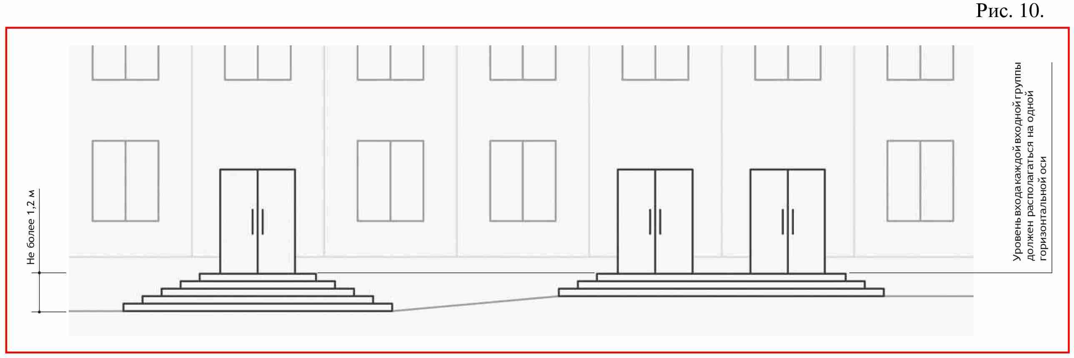

17. Размещение витринных конструкций

1. При размещении витринной конструкции с внутренней стороны витрины расстояние от остекления витрины до витринной конструкции должно составлять не менее 0,15 метра (рис. 11).
2. Максимальные высота и длина витринной конструкции не должны быть больше 1/2 высоты и длины остекления витрины соответственно.
3. Запрещено использование в качестве витринных конструкций и её элементов электронных носителей (бегущих строк, медиа-экранов).

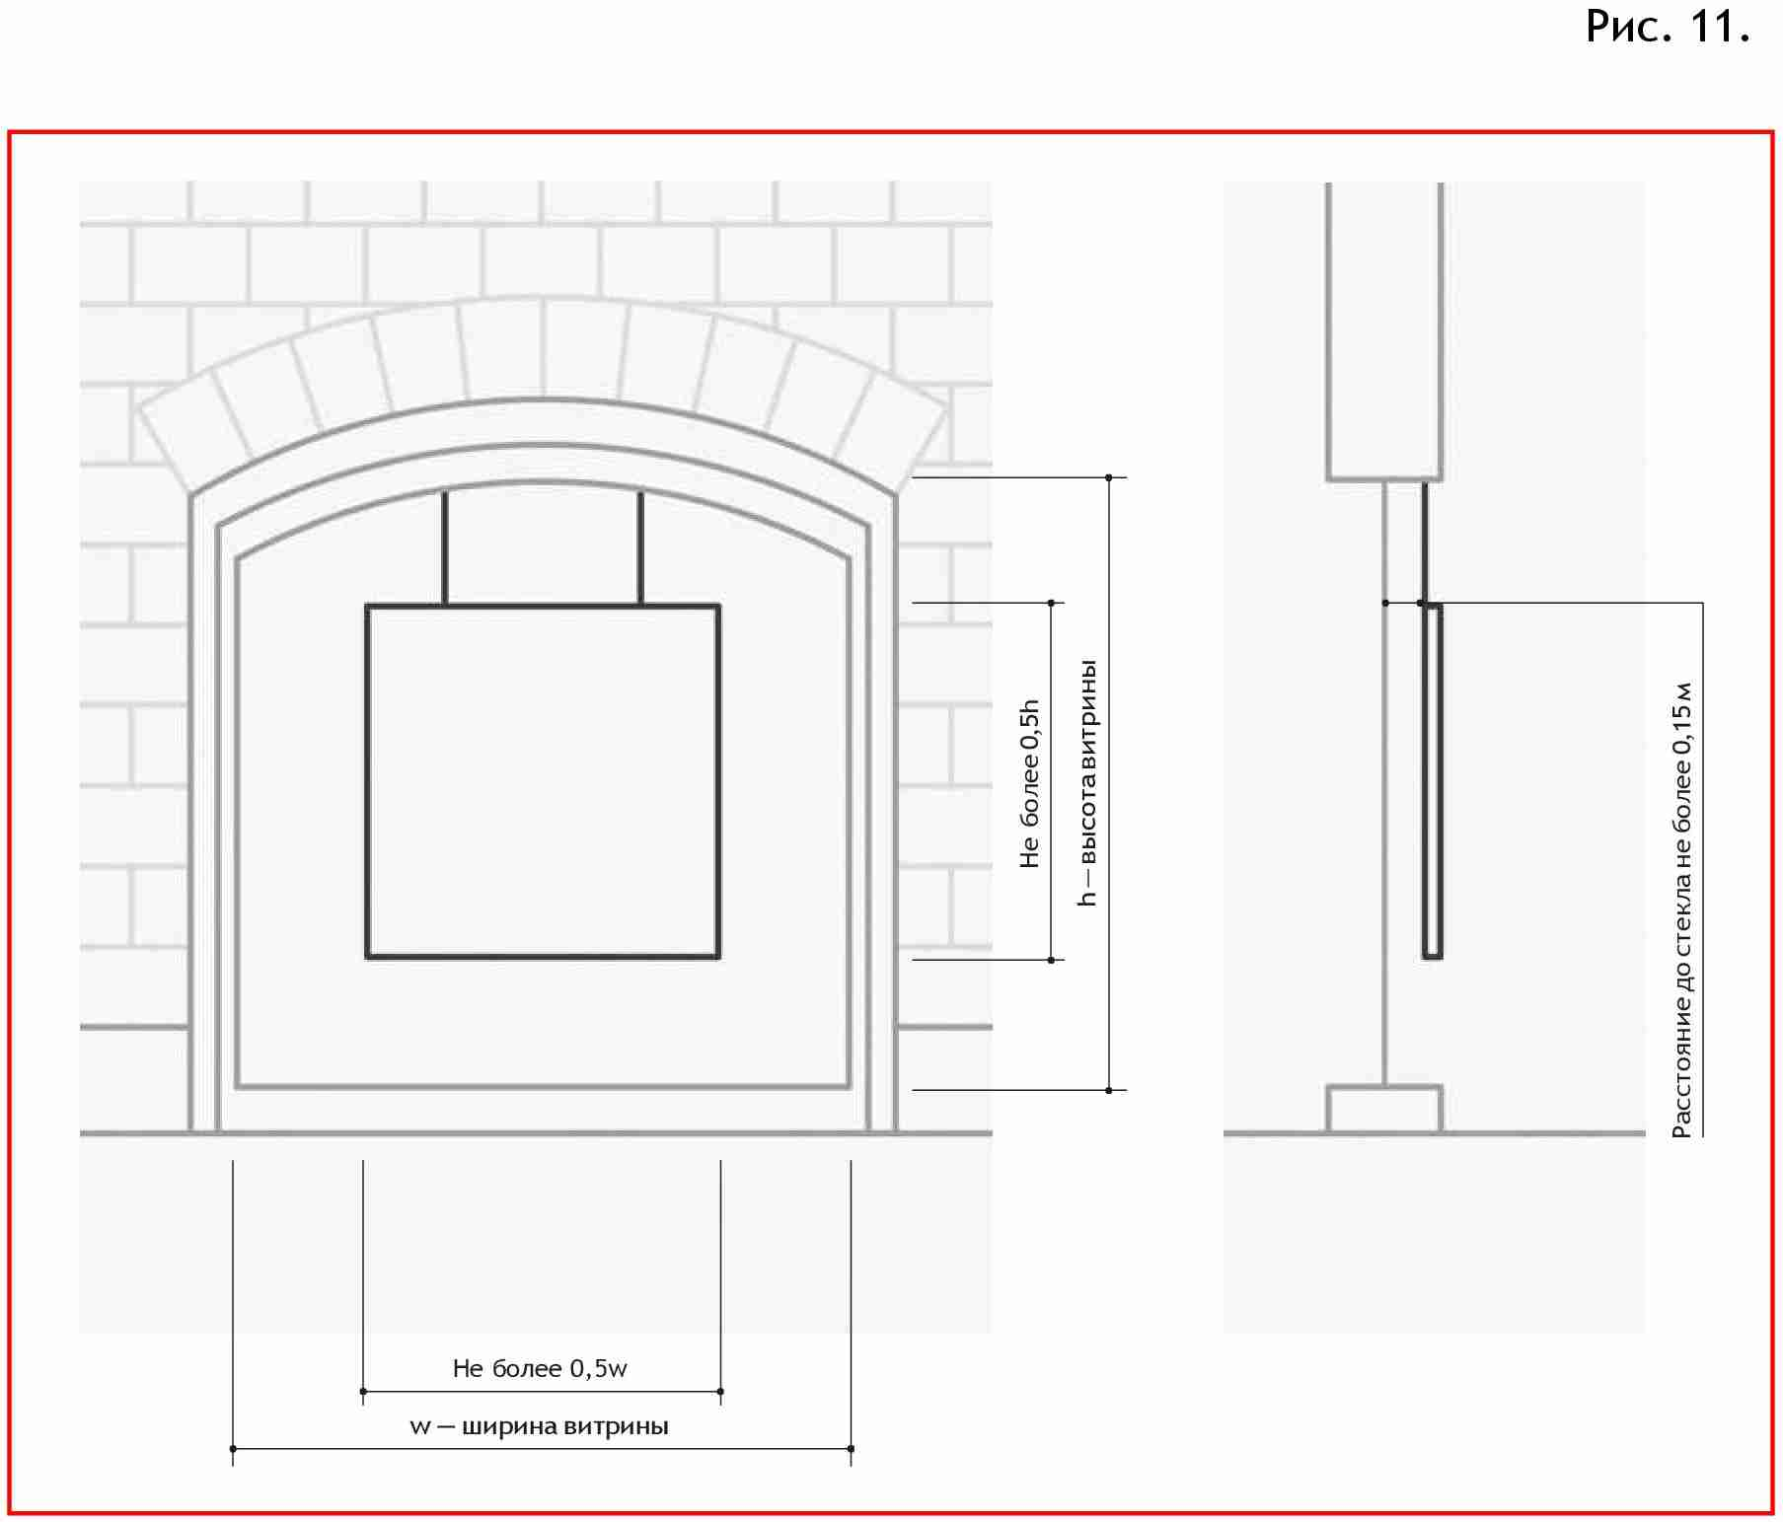

18. Торговые и бизнес-центры

При проектировании оформления объектов коммерческой недвижимости следует стремиться к гармонизации архитектурного облика и дополнительных элементов на фасадах зданий:
1) Информационные носители должны быть размещены в единой системе горизонтальных и вертикальных осей (рис. 12).
2) Информационные носители должны быть соразмерны и расположены в единой горизонтальной или вертикальной оси.
3) Группы навигационных вывесок должны быть упорядочены в едином формате, имеющем четкие границы, структуру и стилистику наполнения в соответствии с архитектурным обликом здания.

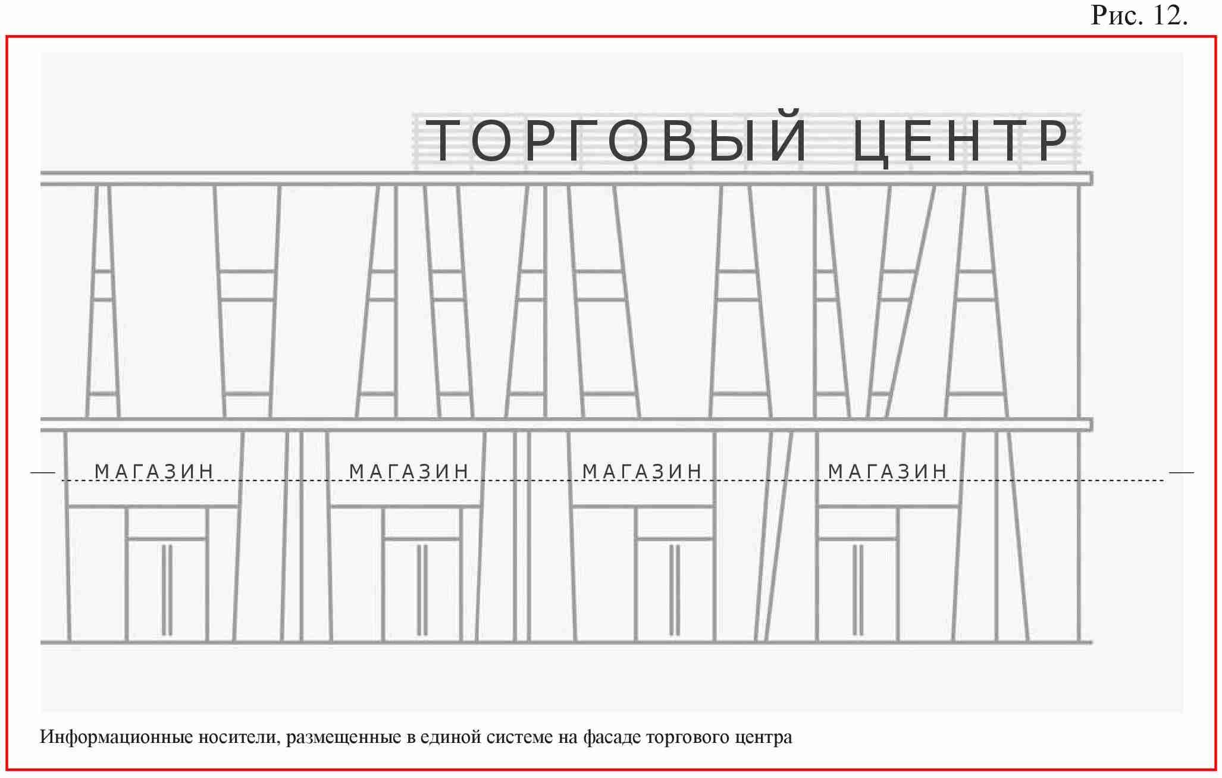

19. Размещение урн

Урны для сбора ТБО предназначены для поддержания чистоты городских пространств. Частота и количество размещения таких элементов зависят от интенсивности использования территории. Не рекомендуется использование элементов темных оттенков. Урны должны быть оборудованы крышкой для предотвращения распространения неприятного запаха и для предотвращения попадания в них осадков (рис. 13).

1. Элементы должны быть прочно и надежно прикреплены к фундаментам при помощи бетонирования или анкерного крепления.
2. Урны должны иметь единый дизайн и цвет со всеми элементами уличной мебели (скамьями, фонарями и т. п.).
3. Урны следует оборудовать ведрами с отверстиями для отвода стоков или в виде сетчатой конструкции.
4. Урны для сбора ТБО следует защитить от попадания осадков. Крышку или дверцу урны рекомендуется снабдить резиновой прокладкой для смягчения удара.
5. В местах для курения урны должны оборудоваться пепельницами (возможно заполнение песком).
6. Внешняя поверхность урн должна быть рельефной/перфорированной для защиты от нанесения надписей граффити.
7. Все элементы для сбора мусора должны быть размещены так, чтобы не препятствовать основному пешеходному потоку, на минимальном расстоянии 0,5 м от пешеходного пути, вместе с другими элементами уличной мебели.
8. Урны с установленными на них пепельницами следует размещать на расстоянии 5 метров от окон жилых домов и входов в здания.
9. Урны чаще всего размещаются рядом с местами для сидения, входами в здания, на расстоянии 0,5 м от этих объектов
Рис. 13.
20. Заборы, ограждения, ограды.

Принципиальные схемы и высотные разбивки должны соответствовать представленным схемам, внешний вид может отличаться в результате согласования через паспорт фасада МО (рис. 14). Рис. 14.

Заборы для иных территорий и объектов Заборы для иных территорий и объектов

Заборы для социальных объектов

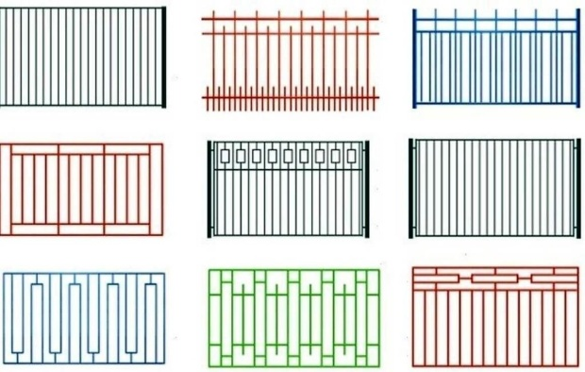

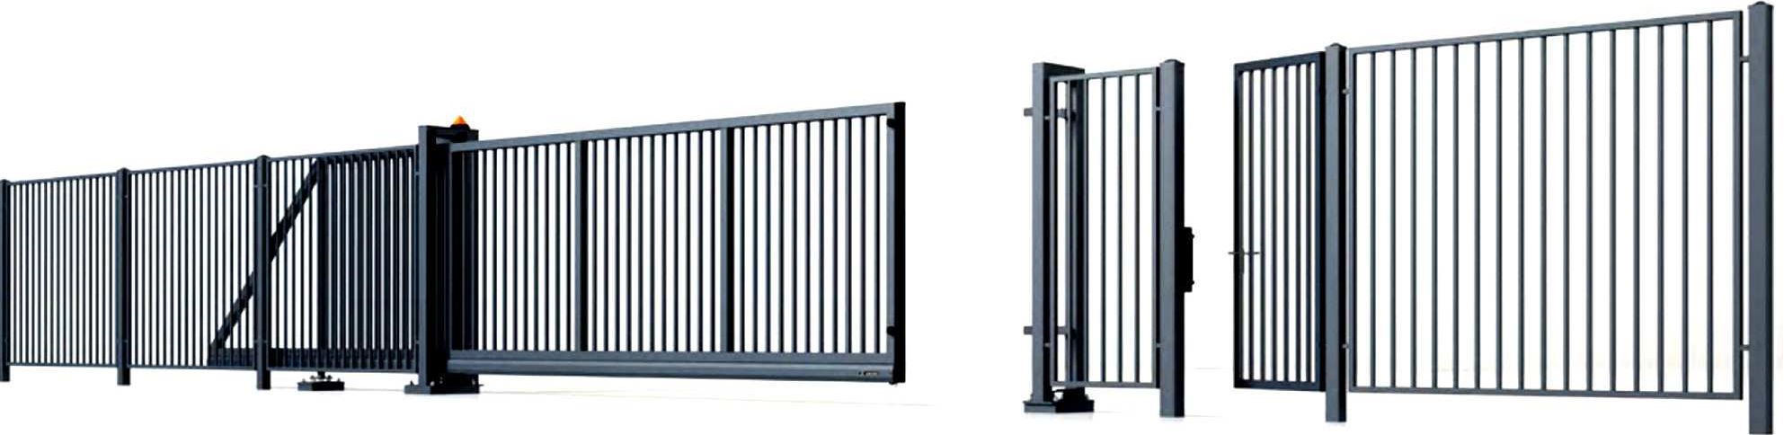
Заборы для промпредприятий
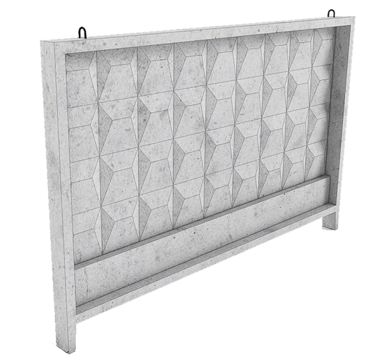

1. На территории муниципального образования_______________ установка ограждений должна производиться исходя из необходимости, сформированной условиями эксплуатации или охраны территорий, зданий и иных объектов, а также с учетом архитектурно-художественных требований к внешнему виду ограждений.
2. Строительство или установка ограждений, в том числе газонных и тротуарных на территории муниципального образования______________ осуществляется по согласованию с органом местного самоуправления соответствующего муниципального образования. Самовольная установка ограждений не допускается.
3. В целях проведения работ по благоустройству предусматривается применение различных видов ограждений: по назначению (декоративные, защитные, ограждающие); по высоте (низкие - 0,3-1,0 м, средние - 1,1-1,7 м, высокие - 1,8-3,0 м); по виду материала их изготовления; по степени проницаемости для взгляда (прозрачные, глухие); по степени стационарности (постоянные, временные, передвижные).
4. Высота ограждений не должна превышать 2,2 метров. При наличии специальных требований, связанных с особенностями эксплуатации и (или) безопасностью объекта, высота может быть увеличена.
5. В местах примыкания газонов, цветников к проездам, стоянкам автотранспорта, в местах возможного наезда автомобилей на газон, цветники и зеленые насаждения, устанавливаются защитные металлические ограждения высотой не менее 0,5 м. Ограждения следует размещать на территории газона, цветника, зеленых насаждений с отступом от границы примыкания 0,2-0,3 м.
6. На территории населенных пунктов ограждения соседних участков индивидуальных жилых домов и иных частных домовладений, выходящие на одну сторону центральных дорог, магистралей и влияющие на формирование облика улицы, должны быть выдержаны в едином стилистическом решении, единой (гармоничной) цветовой гамме, схожи по типу, высоте и форме. Владельцы и арендаторы индивидуальных жилых домов, садовых домов могут производить ограждения выделенных им земельных участков высотой не более 2,2 метра со стороны улицы.
7. Установка ограждений из бытовых отходов и их элементов не допускается.
8. Применение ограждений из сетки-рабицы не допускается, за исключением ограждений индивидуальных жилых домов малой этажности и садовых участков, при условии использования полноценных секций в металлической раме.
9. Установка ограждений в виде сплошной кладки строительного кирпича и строительных блоков (бетонных, гипсовых, цементных и др.) без чередования с вертикальными столбами или опорами не допускается. При использовании во внешней отделке ограждения строительного кирпича или строительных блоков необходимо производить их оштукатуривание и окраску, при этом столбы и секции ограждения должны различаться по цвету (тону). Для внешней отделки ограждения рекомендуется использование облицовочного кирпича.
10. Установка ограждений (заборов) на придомовых территориях многоквартирных домов осуществляется после образования земельного участка и осуществления в отношении него государственного кадастрового учета, по решению собственников помещений в многоквартирном доме, принятому на общем собрании таких собственников помещений в многоквартирном доме, исходя из необходимости, сформированной условиями эксплуатации или охраны территорий многоквартирных домов, а также с учетом архитектурно-художественных требований к внешнему виду ограждений. Ограждение может быть выполнено в виде металлической решетки, проницаемой для взгляда, установленной на стойках (металлических, бетонных или кирпичных). Применение сплошных ограждений со стороны улицы не допускается.
11. Основание ограждений (при наличии) должно быть выполнено из камня или бетона высотой не более 0,3 м. металлические элементы ограждения не должны иметь коррозии. Сплошные ограждения (заборы) должны быть чистыми, без повреждений, ограждения, расположенные в зоне жилой застройки, допускается окрашивать контрастным рисунком.
12. Запрещается устанавливать ограждения, шлагбаумы: в нарушение требований пожарной безопасности по обеспечению проезда к объектам, расположенным на земельном участке или прилегающих территориях, в местах, обеспечивающих проход пешеходов и проезд транспорта к территории общего пользования или к объектам, расположенным на прилегающих территориях, в том числе на основании сервитута.
13. На территориях, выходящих на улицы особого градостроительного значения - магистрали городского значения, тип ограждения подлежит обязательному согласованию с отделом архитектуры. Цветовое решение всех конструктивных элементов ограждения, в том числе навеса, стоек, должно быть выполнено в соответствии с внешним архитектурно-художественном обликом сложившейся застройки, а также предусмотренными колерами по согласованию с отделом архитектуры муниципального образования.
Размещение изображений на фасадах зданий, строений, сооружений (в том числе на сплошных ограждениях, заборах), расположенных на территориях, выходящих на улицы особого градостроительного значения, границы которого определены в соответствии с Генеральным планом, без согласования с функциональным органом осуществляющим функции управления в сфере охраны объектов культурного наследия (достопримечательные места) запрещается.
14. Размещение изображений на фасадах зданий, строений, сооружений (в том числе на сплошных ограждениях, заборах), расположенных на иных территориях, допускается без согласования с функциональным органом осуществляющим функции управления в сфере охраны объектов культурного наследия, при условии уведомления органа архитектуры администрации муниципального образования о принятом решении, согласия собственника здания, строения, сооружения или иных законных владельцев зданий, строений, сооружений, и быть письменно согласован в порядке, установленной администрацией. Цвето-графическое оформление ограждений должно быть максимально нейтрально к окружению, выполняется в соответствии со стилистикой окружающих архитектурных объектов и элементов благоустройства. Допустимы натуральные цвета материалов (камень, металл, дерево и подобные), за исключением случаев когда цвет установлен требованиями действующего законодательства.
15. Содержание заборов (ограждений), козырьков, твёрдых покрытий осуществляется собственниками, арендаторами, эксплуатирующими организациями, а также застройщиками производящими строительные работы. В случае установки ограждений, в том числе, строительных площадок с занятием под эти цели тротуаров, объектов озеленения, автомобильных дорог, при применении для производства работ автотранспорта, обязательно согласование такой установки с администрацией, правообладателями автомобильных дорог, подразделением ГИБДД МВД Российской Федерации, к компетенции которого относятся надзор и специальные разрешительные функции в области безопасности дорожного движения на данной территории.
16. При размещении заборов (ограждений) высотой от 1,1 м до 3 м в местах пересечения с подземными сооружениями необходимо предусматривать конструкции ограждений, позволяющие производить ремонтные или строительные работы указанных подземных сооружений.
17. При производстве работ по строительству и реконструкции, а также в зонах интенсивного пешеходного движения, при отсутствии иных видов защиты следует предусматривать защитные приствольные ограждения зеленых насаждений высотой 0,9 м и более, диаметром 0,8 м и более в зависимости от возраста, породы дерева и прочих характеристик.

